Государственное бюджетное учреждение
дополнительного образования
Пушкинского района Санкт-Петербурга
Дом детского творчества
«Павловский»

Методическая разработка
«Социально-педагогические условия партнерства с родителями
в ГБУ ДО ДДТ «Павловский» Пушкинского района Санкт-Петербурга
(из опыта работы вокально-эстрадной студии «Шалунишки»)

Автор: Сейтхалилева Тамара Владимировна,
педагог д/о высшей категории
ГБУ ДО ДДТ «Павловский»,
почетный работник общего образования РФ.

Санкт-Петербург
2022

Оглавление
1.Введение -3
2.Теоретическая часть - 4
3.Основное содержание -5-20
4. Вывод -21-22
5. Приложение -23-25
6. Список использованной литературы -26

“Самое сложное в работе
с детьми – это работа с их
родителями”.

Профессиональный стандарт педагога дополнительного образования, вступивший в силу 1.09.2022., включает в себя одну из основных трудовых функций, а именно: «Обеспечение взаимодействия с родителями (законными представителями) учащихся, осваивающих дополнительную общеобразовательную программу, при решении задач обучения и воспитания»
В процессе развития ребенка педагогика выделяет три сферы – образование (целенаправленное воздействие на ребенка), семью (основной институт социализации личности) и социум (стихийное влияние “улицы”).
Система дополнительного образования детей является одной из составляющих сферы образования, что определяет необходимость для педагогов дополнительного образования не только учитывать в своей профессиональной деятельности влияние всех факторов, определяющих становление личности, но и по возможности создавать условия для их содержательного партнерства.
Чтобы вырастить полноценного человека, культурную, высоконравственную, творческую и социально зрелую личность, необходимо, чтобы педагоги и родители действовали как союзники, делились с детьми своей добротой, опытом, знаниями. Жизнью доказано, что отсутствие любви и неумение хвалить и поддерживать своего ребенка – главная ошибка семейного воспитания.
Меняется роль и место родителей в образовательно-воспитательном процессе Дома детского творчества. Актуальным становится взаимодействие семьи и ДДТ в интересах развития личности ребенка. В сотрудничестве с родителями педагоги видят большие воспитательные возможности
Изменилось и качество самой семьи, прервалась преемственность педагогической традиции. Родители нередко проявляют неграмотность в вопросах развития и воспитания. Причинами семейных проблем становятся не только социальные трудности, но и неблагоприятный психологический климат, неумение строить внутрисемейные отношения, нанося значительный вред духовному и психологическому развитию становления личности ребенка.

Главное предназначение семьи и любого образовательного учреждения – становление личности ребенка. Оно состоит в одухотворении подрастающего поколения, в раскрытии человеческих способностей и качеств, в приобщении к высшим духовно-нравственным ценностям. Без помощи семьи ни одно образовательное учреждение не может обеспечить высоких результатов воспитания. В этом контексте семья по отношению к учреждению дополнительного образования выступает уже не только как потребитель и социальный заказчик, но и, что очень важно, в роли партнера.
Главное назначение семьи – воспитание детей.
Какую бы сторону развития ребенка мы ни взяли, видно, что решающую роль в его эффективности на любом возрастном этапе играет семья.
Создание союза трех социальных сил: педагоги — дети — родители – один из актуальных вопросов сегодняшнего дня.

Модель организации единого воспитательного пространства
в вокально-эстрадной студии «Шалунишки»

Дети
Обучение
Воспитание
Развитие
Социализация
обучающихся

Родители

Педагоги

В Доме детского творчества «Павловский» Пушкинского района Санкт-Петербурга большое внимание уделяется формированию позитивного имиджа семьи, развитию и пропаганде семейных ценностей и традиций, повышению социального статуса семьи. Отзывы родителей о работе Дома детского творчества, анкетирование родителей, общение с родителями на родительских собраниях, результаты бесед педагогов с родителями дают возможность изучить их позицию, учитывать ее при организации работы, выборе форм и направлений деятельности. Поэтому не случайно каждый родитель – желанный гость в творческих объединениях. Их мнения, пожелания, оценочные суждения учитываются педагогами при организации работы с детьми.
Приоритетный долгосрочный проект «Семейный очаг» дает свои результаты.
Данный проект посвящен проблеме организации сотрудничества между педагогическим коллективом и родителями в процессе воспитания учащихся.
Цель проекта: сформировать систему партнерских отношений с семьями учащихся, на основе педагогического руководства и сотрудничества в интересах творческого и социального развития ребенка.
Этот проект применим к любому творческому объединению Дома детского творчества «Павловский» и другим творческим объединениям на базах ОУ.
Вокально-эстрадная студия «Шалунишки», которой я руковожу вот уже
десятый год, активно участвует в этом проекте. Имея значительный опыт в работе с родителями, пытаюсь использовать и развивать новые формы социального партнерства семьи и ДДТ.
За годы работы в моем коллективе сложилась определенная система работы с родителями. Специфика деятельности эстрадной студии позволяет ребенку осваивать особое образовательное пространство в свободное время от учебы в школе с учетом своих интересов и потребностей. Здесь ему уютно, его уважают и ценят, независимо от успеваемости в школе, здесь ребенок сполна может проявить свои творческие способности, стать «успешным».
Идея проекта: единство требований в семье и в учреждении дополнительного образования и социуме - как условие для полноценного формирования у ребенка устойчивых социальных установок.
Задачи проекта:
- привлечение родителей к участию в образовательно-воспитательном процессе;
- выявление приоритетных ценностей семьи, влияющих на процесс семейного воспитания;
- организация сотрудничества педагогов дополнительного образования и родителей в целях создания положительного социально-психологического климата в семьях;
- информационное и педагогическое просвещение родителей;
- формирование у детей и родителей правильных представлений о ценности семейных отношений, об ответственной роли родителей в воспитании детей;
- сохранение традиций коллектива и организация творческого сотрудничества детей и родителей на досуговых мероприятиях вокально-эстрадной студии «Шалунишки» и Дома детского творчества «Павловский»

Ожидаемые результаты:
  - организация новых форм и методов социальных связей партнерского взаимодействия ДДТ «Павловский», развитие новых форм социального партнерства семьи и ДДТ;
  - педагогическая информированность родителей в вопросах индивидуального развития детей, становления личности ребенка и его дальнейшей социализации;
- формирование допрофессиональных интересов с целью дальнейшего сознательного выбора профессии;
- участие в деятельности студии и массовых мероприятиях Дома творчества детей с ограниченными возможностями здоровья;
- повышение эффективности обучения и воспитания детей путем организации совместного семейного досуга и творчества детей и родителей в творческой жизни студии Дома детского творчества «Павловский», с использованием ресурсов учреждений социального сетевого взаимодействия образовательного округа «Павловск».
Инновационный продукт:
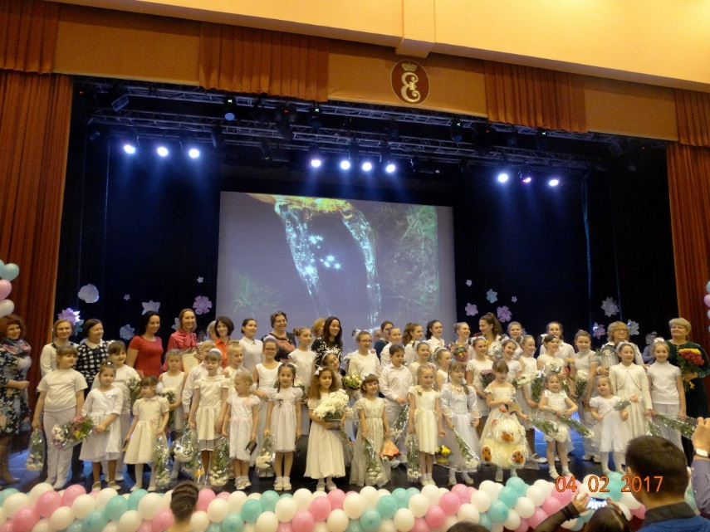
- создание модели сетевого взаимодействия и определение роли каждого социального партнера в реализации проекта
- создание и использование новых интерактивных программ для всех категорий учащихся и родителей.

Модули работы с родителями студии
в рамках проекта «Семейный очаг»
1 Модуль «Вступительный» включает:
- Выступления на родительских собраниях в школах образовательного округа «Павловск» СОШ №464,638,315, ШИ8, Лицей 410,511.297.
- Выступления на родительских собраниях в школе эстетического развития «Успех» и вокально-эстрадной студии «Шалунишки»
- Разработка и выпуск информационных материалов (буклетов, листовок, информационных писем, рекламы) с презентацией образовательной программы «Успех», «Родные напевы». Информирование родителей на сайте ГБУ ДО ДДТ «Павловский» и в группе «Вокально-эстрадная студия «Шалунишки» в соц.сетях.
- Представление и презентация творческого объединения на традиционном дне «Здравствуй дело, здравствуй, радость!» и Днях открытых дверей в творческих объединениях
- Собеседования с родителями и он-лайн-собеседование по режиму, формам занятий и т.д.
- Собеседования с родителями по плану концертной и конкурсной деятельности, выходам на благотворительные концерты в ДДИ №4,1, дом Ветеранов, дом дневного пребывания и акций в рамках проектов: «Зажигаем Олимпийский огонь», «Связь поколений», «Возьмемся за руки, друзья», «Территория безопасности» и др.
- Собеседования с родителями о планировании традиционных досуговых праздников и программ студии, выездов на природу, совместных тематических и календарных мероприятий.
- Собеседования по планированию выездов на международные фестивали и конкурсы
2 Модуль «Рефлекторно-коррекционный» включает:
- Собеседование по составлению индивидуальных образовательных маршрутов мотивированных и одаренных учащихся.
- Индивидуальные беседы и консультации родителей
- Проведение открытых занятий и массовых семейных мероприятий
- Совместные выездные экскурсии, путешествия, выезды в театр
3 Модуль «Итоговый» включает:
- Анализ и подведение итогов года, удовлетворенность родителей
- Анкетирование родителей
- Мониторинговые исследования
- Выставки и портфолио учащихся, презентационные фото и видеоматериалы с ежегодных отчетных концертов студии в Доме Молодежи «Царскосельский» г. Пушкин, а также конкурсов и фестивалей
- Участие в согласованном педагогическом исследовании ГБУ ДО ДДТ «Павловский» по результативности образовательного процесса.
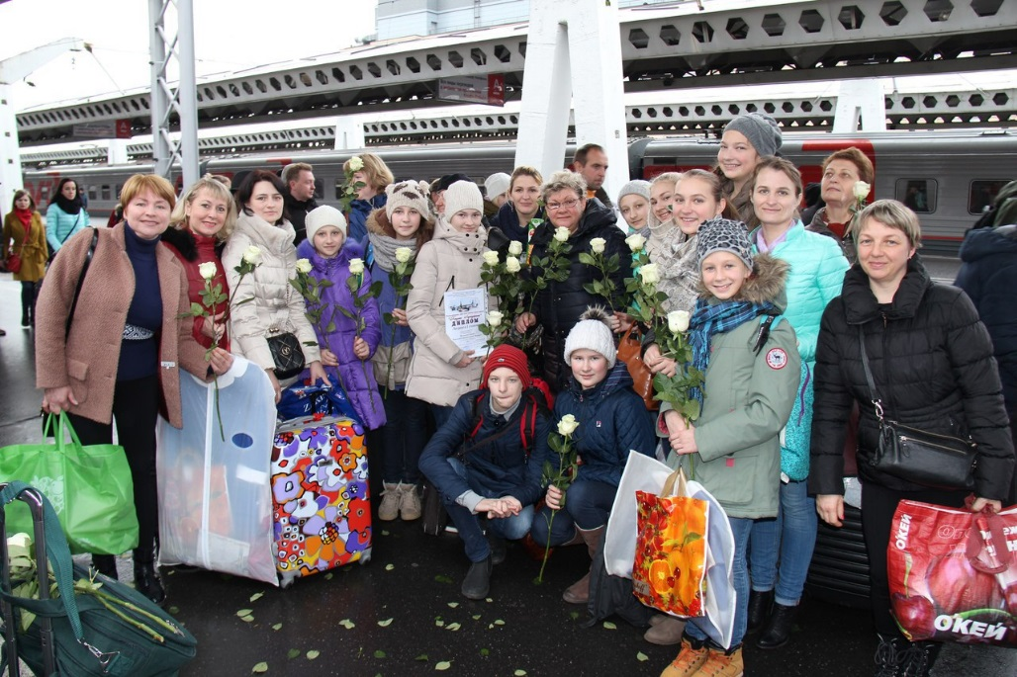

Формы работы с родителями
вокально-эстрадной студии «Шалунишки» ДДТ «Павловский»
Родительское собрание. Отчет перед родителями студии
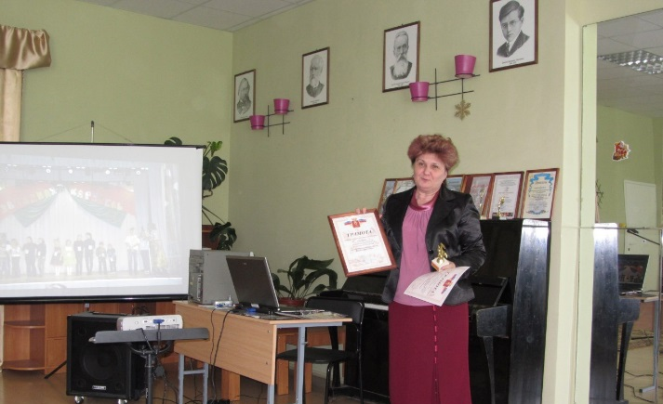
Использование разнообразных форм работы с родителями дает определенные результаты:
- Интерактивная: работа в мини-группах, «мозговой штурм», имитационная игра, дискуссия и др.Преимущества в том, что она:
- Ставит родителей в активную позицию;
- Повышают готовность родителей к взаимодействию с педагогом;
- Проясняет родительские ожидания, представления;
- Позволяет углубить воздействие педагога на родителей.
Родители из «зрителей» и «наблюдателей» стали активными участниками встреч и моими помощниками, сподвижниками, создана атмосфера взаимоуважения

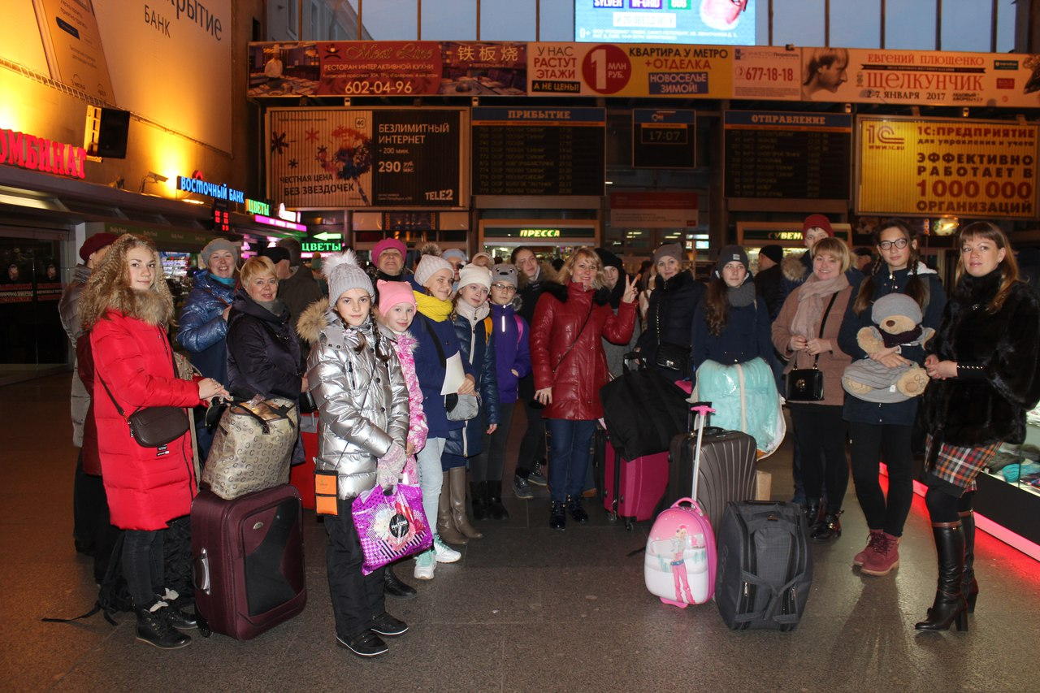
- Позиция родителей, как воспитателей стала более гибкой. Они ощущают себя компетентными в воспитании своих детей.
- Сайт ДДТ «Павловский» - возможность педагогов быть непосредственным рупором идей совершенствования дополнительного образования- конкурсы, досуг, выезды, видео с концертов и конкурсов, праздники, новые события, встречи – в виде красочных фотосессий, вызывают неподдельный интерес у все родителей.
- Посетить творческую группу «Шалунишек», на которой можно полюбоваться выступлениями детей и испытать гордость за своего самого талантливого, умного и любимого ребенка.
- Сайт, его странички, разделы выступают не только средством организации деятельности, сотрудничества, но и что очень важно, являются фактором обратной связи, что позволяет оперативно реагировать на все изменения в жизни коллектива.

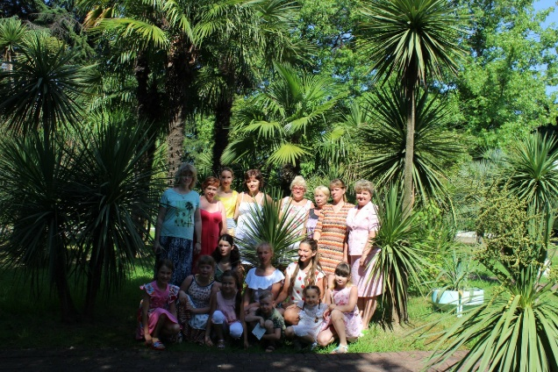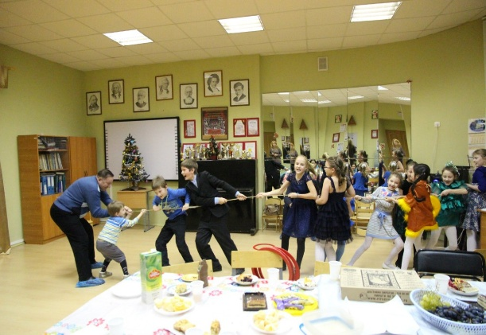

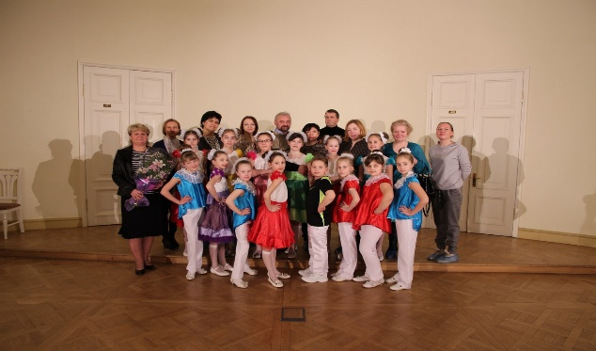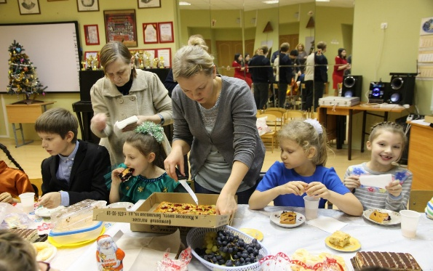
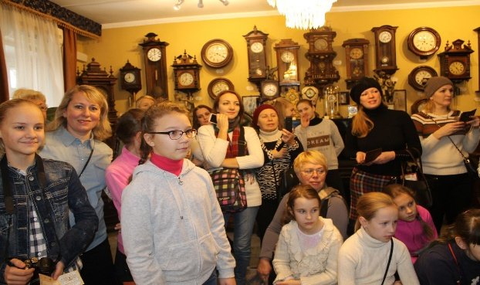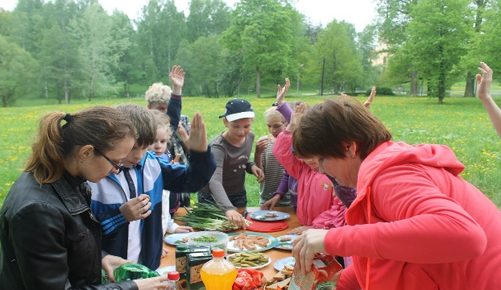

Главные направления организации
работы с семьей:
- Педагогическое просвещение родителей, повышение уровня их педагогической культуры. Организация и проведение массовых мероприятий с семьями, работа по совместной общественно значимой деятельности и досуга родителей и учащихся.
- Развитие воспитательного потенциала коллектива (актива) родителей.
- Информирование родителей о ходе и результатах обучения и воспитания их детей ( м.б. страница в закрытой группе соц.сетях)
- Организация диагностической работы (изучение социального состава семьи, изучение социального заказа родителей, диагностика методов воспитания)
Основные компоненты системы работы с семьей:
1. Социологическое исследование семьи: анкетирование родителей по проблеме удовлетворенности результатами образовательного процесса в творческом объединении и в ДДТ в целом, диагностика мотивации выбора самим ребёнком или родителями , диагностика межличностных отношений «родители — дети».
2.Организационно-педагогическая деятельность: работа по планированию и организации работы с семьей, проведение круглых столов по проблемам семейного воспитания в рамках «Семейной гостиной»; обзоры литературы по семейному воспитанию.

3. Участие родителей в образовательном процессе: проведение родительских собраний в творческом объединении и учреждении, проведение открытых занятий и мероприятий для родителей, родительского комитета.

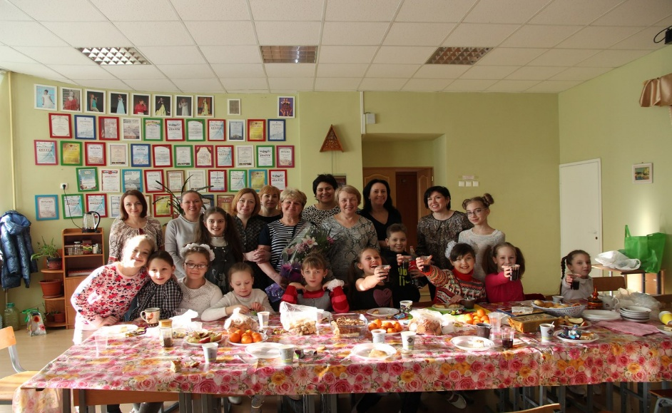
4. Традиционные массовые мероприятия с участием родителей:
день открытых дверей, встречи с администрацией, традиционные дела
и календарные праздники, семейные творческие конкурсы, дни именинника

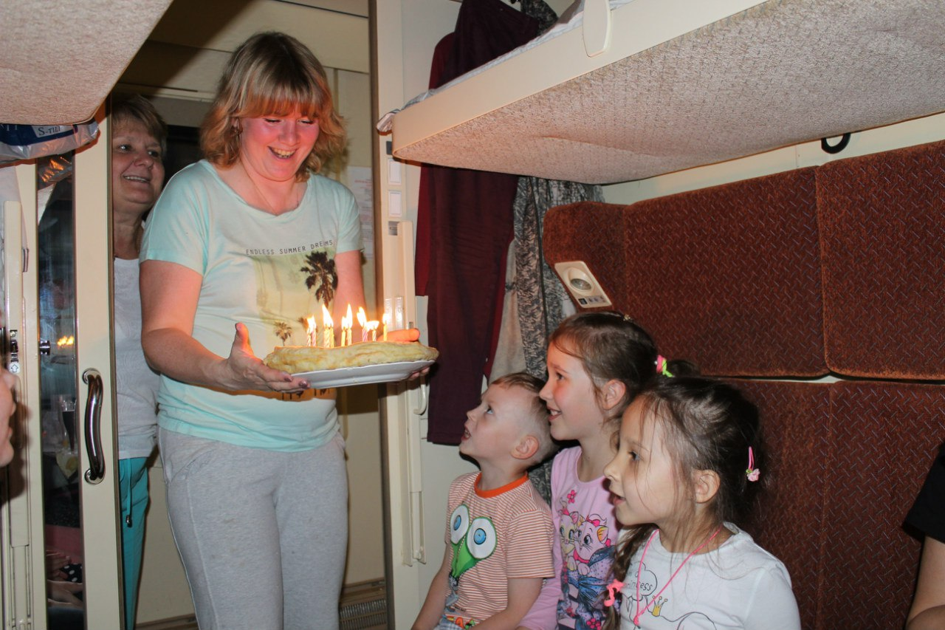

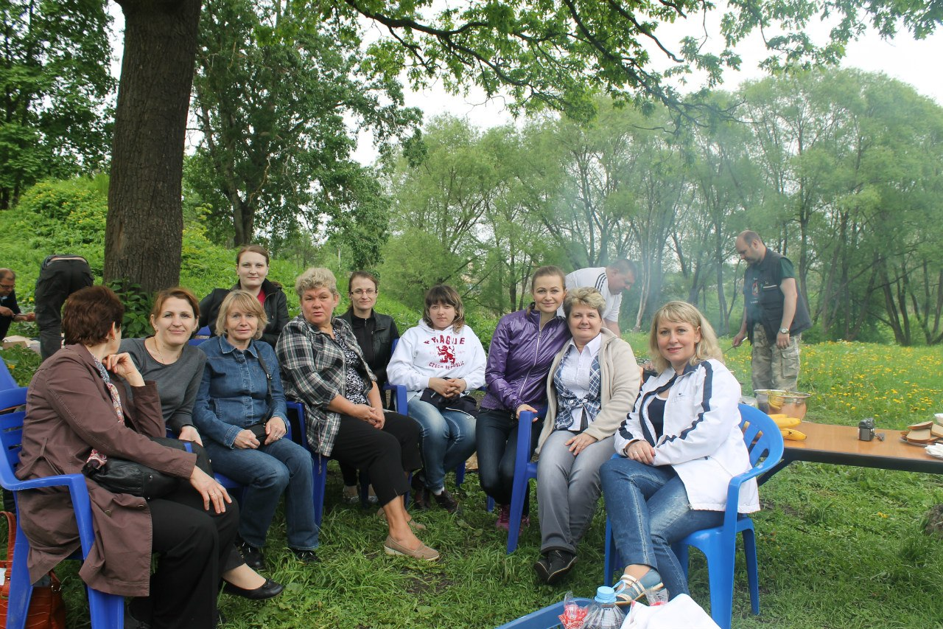

Клуб «Талантливые мамы»
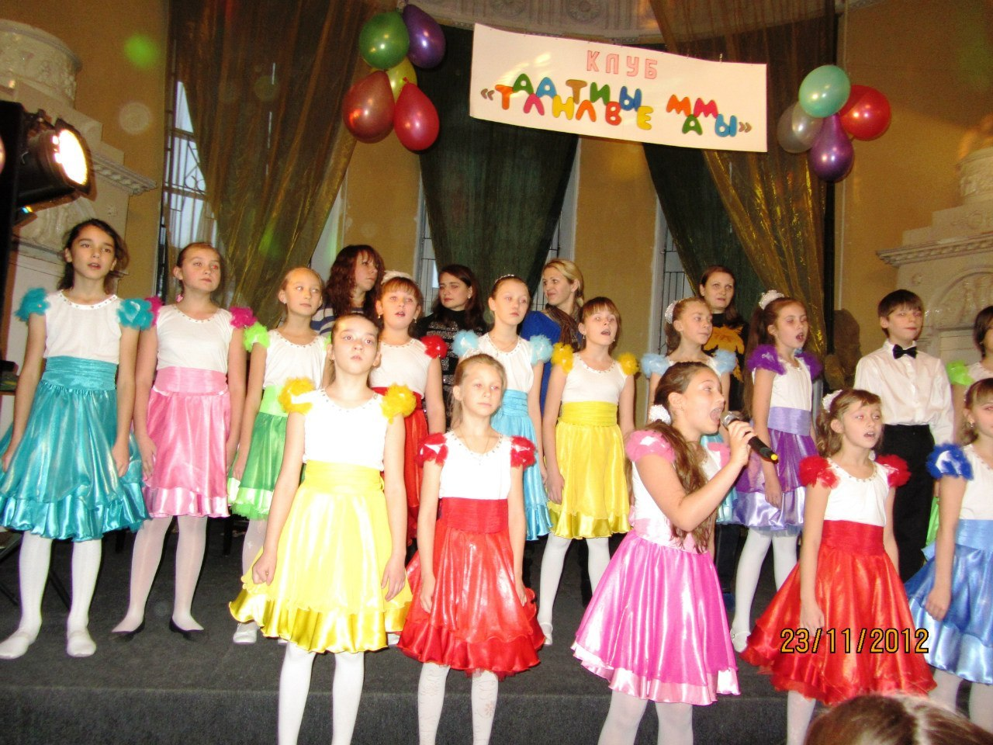
5. Психолого-педагогическое просвещение родителей: практикумы, индивидуальные семейные консультации, психологические тренинги.
6. Научно-методическое сопровождение: разработка методических пособий по организации работы педагога с семьей, разработка положений, конкурсов семейного творчества.
Следовательно, главными функциями взаимодействия семьи и творческих объединений Дома детского творчества являются:
- информационная;
- воспитательно-развивающая;
- формирующая;
- охранно-оздоровительная;

Остановлюсь на некоторых:
Эффективным средством интеграции учреждения ДО и семьи является совместная проектная деятельность педагогов и родителей, которая обеспечивает условия в сохранении психического и физического здоровья ребенка.
Эта форма работы подводит родителей к пониманию того, что совместные усилия необходимы, прежде всего детям для их полноценного, гармоничного развития. Решая проблему сохранения психического и физического здоровья детей, при этом учитывая основную задачу Дома творчества, мной разработаны проекты: «Выходные с пользой» , «Творческая смена в оздоровительном лагере», «На конкурс вместе с семьей» и длительная досуговая программа «Музыкальные каникулы».
Используемые методы воспитания в воспитательной работе по сотрудничеству с семьей:
- методы формирования сознания личности (формирование убеждений, взглядов, идеалов);
- методы организации деятельности и формирование общественного поведения: общественное мнение, поручение, упражнение, создание воспитывающих ситуаций;
- методы стимулирования поведения и деятельности: соревнование, поощрение, благодарность, одобрение;
- методы самоконтроля и самооценки: педагогическое наблюдение, анализ результатов деятельности;

В практике работы студии и др. творческих объединений Дома детского творчества определились самые разнообразные формы взаимодействия педагогического коллектива, детей и родителей:
- дни открытых дверей
- семейная гостиная
- родительские собрания
- анкетирование
- открытые занятия
- семейные праздники
- праздничные программы
- конкурсы
- мастер-классы
- концерты и т.д
- он-лайн –консультации и индивидуальные консультации

Рекомендуется применять дифференцированный подход ко всем формам взаимодействия педагога с семьей, ориентируясь на потребности, запросы родителей, особенности семейного воспитания, семейные традиции.
Основными формами работы с родителями и детьми в студии «Шалунишки» ДДТ «Павловский» являются как индивидуальные, так и групповые.
• Индивидуальные формы предполагают беседы с родителями и их запросное консультирование, совместное определение перспектив и средств развития детей, индивидуальные поручения в рамках совместной педагогической деятельности.
• Групповые формы опираются, прежде всего, на дифференциацию определенных групп родителей по следующим признакам:
- актив родителей-участников всей жизнедеятельности студии ДДТ;
- родители, помогающие решать какие-либо проблемы творческого объединения;
Используя групповые формы работы, можно проводить самые разнообразные мероприятия в рамках «Семейной гостиной»: «Рождественские забавы», «Мы вместе», «День 8 Марта», «Вместе весело играть» и др.; поездки в музеи и театры, участие в конкурсах («Я - Павловчанин», «Моя семья», «Семейное книгоиздательство».
• Массовые формы работы применяются при проведении больших традиционных праздников: «Здравствуй, дело! Здравствуй, радость!», «Возьмёмся за руки, друзья!», «Мама – главное слово в судьбе!», новогодние семейные программы, «Детская масленица», «Супербабушка» и др., а также творческих отчетов и концертов студии, выезды на конкурсы и фестивали.

Наши "Шалунишковые" Супербабушка - Пескова Елена Вениаминовна и супервнук Звягин Герман !!!

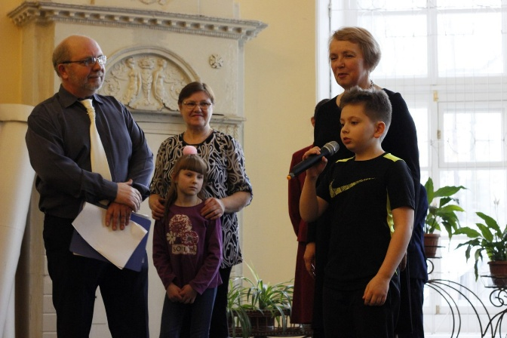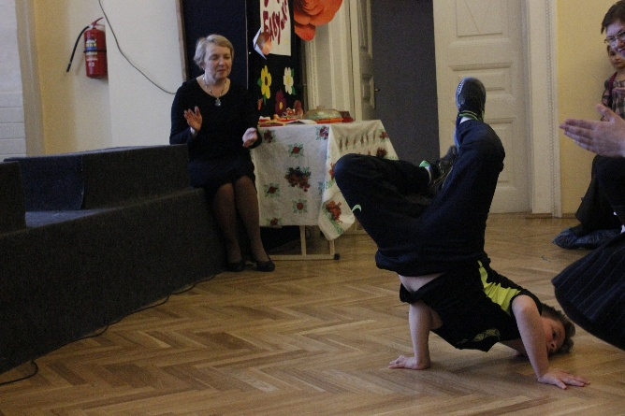
В рамках проекта осуществляется празднование календарных дат, которые включают в себя встречу с интересными людьми старшего возраста, организацию конкурсных и концертных программ, рассказы об истории семьи.

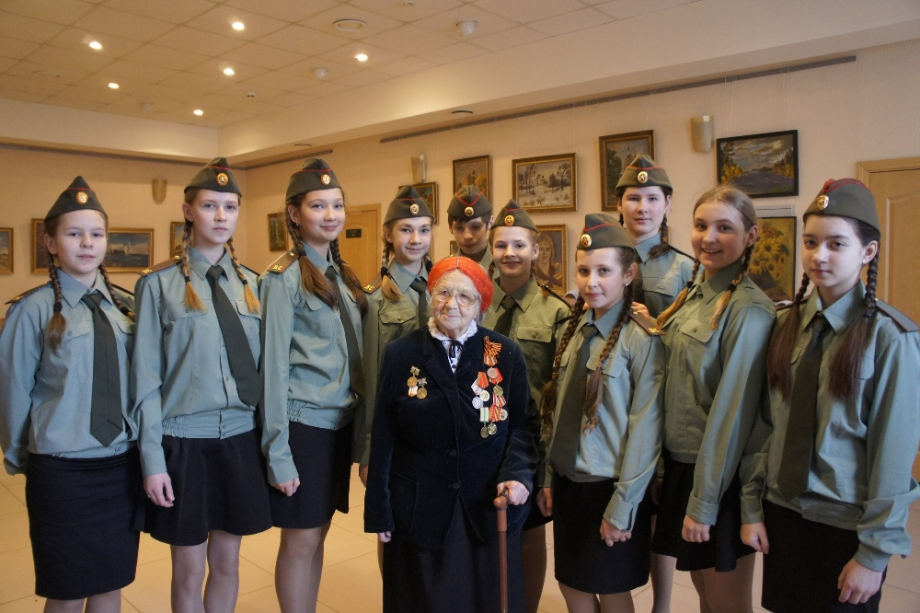

Для повышения мотивации семей, дети которых обучаются в творческих объединениях, и жителей г. Павловска к участию в воспитательном процессе, к сотворчеству с педагогами и детьми, регулярно проводятся конкурсы для детей и родителей. В том числе, конкурсы ко Дню пожилого человека, Дню матери, направленные на изучение родословной и истории семьи
Традиционные праздники «Детская масленица», «Сказки у новогодней ёлки», «Здравствуй, дело! Здравствуй, радость!» объединяет семьи в проведении совместного досуга. Показателен праздник «Возьмёмся за руки, друзья!», который не только сближает детей и родителей, но и позволяет осознать причастность каждой семьи к истории страны, формирует уважение к представителям другой национальности, к старшему поколению, чувство гордости за свою страну.
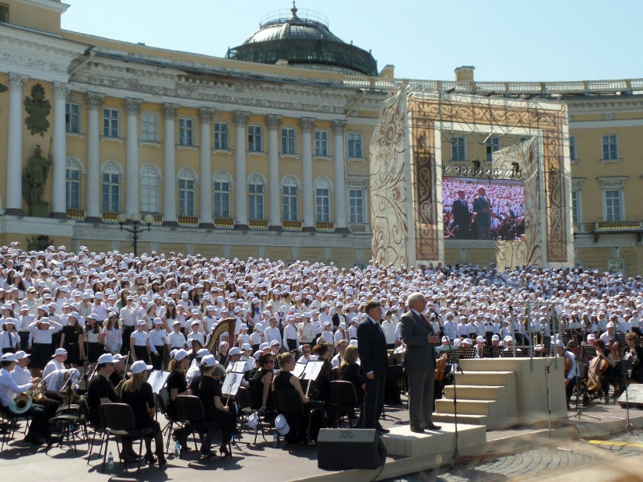

В числе конкретных мер по реализации проекта предполагается проведение систематической работы по повышению уровня воспитательной деятельности родителей, по возрождению традиционного уклада жизни семьи и по развитию семейных отношений на основе российских духовно- нравственных и культурно-исторических традиций.
В основе проекта заложен механизм сотрудничества с другими образовательными и социальными учреждениями, ведущими разнообразную работу с семьей.

Социальные партнеры творческих объединений
Дома детского творчества «Павловский»
с целью повышения эффективности воспитания,
организации и проведения совместных мероприятий,
расширения воспитательного и образовательного пространства:

- Семья
- Образовательные учреждения (школы и школы-интернаты, дошкольные образовательные учреждения)
- Учреждения отдела социальной защиты (ЦСПС и Д «Аист», ЦСРИ и ДИ, КЦСОН г. Павловска)
- Местная администрация г. Павловска (Сектор по опеке и попечительству)
- Органы внутренних дел
- Комиссия по делам несовершеннолетних
- Отдел образования администрации Пушкинского района
- Отдел молодежной политики
- Общественные организации (Совет ветеранов войны и труда г. Павловска, культурно-просветительская общественная организация «Общество любителей Павловска»)
- Учреждения дополнительного образования детей (ДДЮТ г. Пушкина, подростково-молодежные клубы)
- Учреждения культуры (Музыкальная школа г. Павловска, ЦКК и Д «Павловск», Музей истории г. Павловска, Государственный музей-заповедник «Павловск», Детская и взрослые библиотеки г. Павловска)
- МРЦ реабилитации лиц с проблемами слуха
- Дом ветеранов Великой Отечественной войны
- Детский дом-интернат № 4 для детей с отклонениями в умственном развитии
- Негосударственное образовательное учреждение Детская деревня «SOS»
- Российский государственный педагогический университет им. А.И. Герцена

Родители

Алгоритм взаимодействия родителей, детей и педагогов

- Создание среды для знакомства, взаимодействия
- Формирование группы (актива) из родителей и обучающихся
- Установление контакта с семьями
- Организация проведения семейных праздников, накопление и анализ информации
- Организация и осуществление педагогической поддержки родителей, накопление и анализ информации
- Психолого-педагогическая поддержка семей:
- где растут мотивированные и одаренные дети;
- где воспитываются дети с ограниченными возможностями здоровья

Ожидаемые результаты взаимодействия коллектива с семьей:

- Родители:
- достижение контакта и взаимопонимания коллектива и семьи в вопросах становления личности ребенка и его дальнейшего развития;
- сформированность единой гражданской позиции педагогов и родителей в духовно-нравственном развитии обучающихся;
- Помощь родителей в оснащении педагогического процесса ,инициативность, ответственность, отношение родителей к продуктам совместной деятельности детей и взрослых.
- активное сотрудничество педагогов и родителей в процессе воспитания детей и подростков, в организации взаимодействия семьи и педагогического коллектива Дома творчества на основе единой педагогической позиции;
- дальнейшее развитие социального партнерства с семьей

2. Дети:
- развитие познавательных, творческих, коммуникативных способностей обучающихся;
- развитие профессиональных интересов и подготовка детей к сознательному выбору профессии;
- воспитание общей культуры детей и родителей, потребности в здоровом образе жизни, в создании и поддержании добрых семейных отношений;
- подготовленность школьников к будущей семейной жизни;
- привлечение к участию в мероприятиях Дома творчества и деятельности творческих коллективов детей с ограниченными возможностями здоровья .
- В целом:
- повышение эффективности воспитания за счет соединения различных форм деятельности детей, подростков и их родителей, создание условий для совместного творчества и организации семейного досуга как на базе Дома детского творчества «Павловский», так и на базе школ и школ-интернатов, учреждений культуры, социальной защиты и др. учреждений социального сетевого взаимодействия.

Данный проект носит долгосрочный характер и рассчитан на полный период обучения каждого ребенка в творческом объединении Дома детского творчества «Павловский»
Практика показывает, что в настоящее время происходит усиление социальных функций учреждений образования, культуры, социальной защиты, а социальные процессы все больше приобретают педагогический смысл.
В связи с этим, сотрудничество Дома детского творчества и социальных партнеров с семьями детей и подростков становится все более востребованным.
Поэтому есть необходимость развивать отношения семьи, творческого коллектива, Дома детского творчества, школ и других социальных и общественных организаций не только на уровне согласования позиций в воспитании и обучении ребенка, но также на уровне равноправного социального и педагогического партнерства.

Приложения
Организация совместной деятельности родителей, учащихся и педагогов (участие вокально-эстрадной студии «Шалунишки» 2021/2022 уч.год)

сентябрь
- «Первосентябрьский калейдоскоп» - игровая интерактивная программа, посвященная Дню знаний
- «Здравствуй, дело! Здравствуй, радость!» - презентация творческих объединений (Вокально-эстрадной студии «Шалунишки»)
- Изучение образовательного рынка и запросов семьи по образовательным направлениям – анкетирование
- «Царское Село – центр здоровья, творчества детей и молодежи» - районная акция (участие в концертной программе)
октябрь
- Праздничный концерт-встреча, посвященный Дню пожилого человека (Семейная гостиная)
ноябрь
- «Хоровод дружбы» - игровая программа, посвященная Дню народного единства
- Семейная праздничная программа «Дарим радость в мамин день», посвященная Дню матери
декабрь
- «Мы вместе» - встреча-концерт творческих коллективов ДДТ и воспитанников интернатов, посвященная декаде инвалидов выезд с благотворительным концертом в ДДИ №4
- «Я – Павловчанин» - интерактивная игра-конкурс, посвященная Дню рождения г. Павловска
- «В гостях у новогодней сказки» - праздничная программа для детей и взрослых
- «От сердца к сердцу» - новогодняя программа-поздравление для ветеранов Павловска
- Новогодняя программа для участников творческих объединений и их родителей «Новый год приходит в гости»
январь
- «Рождественские потешки» - праздничная игровая программа с участием детей и родителей
- «Нам не забыть те 900 дней и ночей» - концерт-встреча с ветеранами Великой Отечественной войны и жителями блокадного Ленинграда
- «Праздник в блокадной школе» - встреча учащихся начальной школы с блокадниками, ветеранами Великой Отечественной войны
февраль
- «Детская Масленица» - традиционный семейный праздник
- Концерт вокально-эстрадной студии «Шалунишки» и вокально-эстрадной группы «Каприз» в Доме Молодежи «Царскосельский» «Пой о том, как ты в Россию влюблен!» на 700 мест
март
- «Милые, добрые, нежные…» - праздничный концерт», посвященный Международному женскому дню в концертном зале ГМЗ «Павловский Дворец»
- «Супербабушка» - конкурсная игровая программа
апрель
- «Люди мира, на минуту встаньте!» - акция, посвященная Международному дню освобождения узников фашистских лагерей
- Участие в концерте в рамках празднования Дня Земли
- Отчетный концерт в рамках районного месячника антикоррупционных действий «Поколение NEXT» Дворец Молодежи «Царскосельский»
май
- «Весна Великой Победы» - праздничный концерт, посвященный Дню Победы
- «Мой лучший друг – моя семья» - празднично-игровая программа для школьников и их семей
- Организация и проведение городского праздника «Моя семья!»
г. Пушкин
- Удовлетворенность родителей работой Дома детского творчества - анкетирование

июнь
- «Должны смеяться дети!» - праздник, посвященный Дню защиты детей
- Мероприятия городского оздоровительного лагеря

Педагогам и родителям на заметку.
ЕСЛИ:
- Ребенка постоянно критикуют, он учится ненавидеть.
- Ребенка высмеивают, он становится замкнутым.
- Ребенка хвалят, он учится быть благородным.
- Ребенка поддерживают, он учится ценить себя.
- Ребенок растет в упреках, он учится жить с чувством вины.
- Ребенок растет в терпимости, он учится понимать других.
- Ребенок растет в честности, он учится быть справедливым.
- Ребенок растет в безопасности, он учится верить в людей.
- Ребенок живет во вражде, он учится быть агрессивным.
- Ребенок живет в понимании дружелюбии, он учится находить любовь в этом мире.
- Эти советы возникли на базе практических наблюдений, осмысления педагогической практики. Высказанные положения могут использоваться в практической работе с родителями, а также как темы собраний и бесед с ними.
Секреты успешного проведения родительского собрания
ВАЖНО!!!
- Говорите о проблеме, а не о персоналиях.
- Отмечайте успехи и резервы. Никаких обсуждений конкретного ребенка! Если хвалите, то всех - за что-нибудь.
- Классный руководитель не диктует правильное решение, а стимулирует к его поиску коллектив родителей.
- Используйте наглядные примеры - как надо, как правильно.
- Не превращайте индивидуальную консультацию в показательную (с одним говорю - все стоят кругом и слушают).
Семь правил успешного проведения родительского собрания
- Уважайте!
- Учитесь!
- Помогайте!
- Спрашивайте!
- Объясняйте!
- Благодарите!
- Доверяйте!
Памятка «Правила взаимодействия педагога с родителями»
- Снять собственное напряжение перед встречей с родителями.
- Дать родителям почувствовать Ваше уважение и внимание
- Убедить родителей в том, что у школы и семьи одни проблемы, одни задачи, одни дети.
- Постараться понять родителей, правильно определить наиболее волнующие их проблемы.
- Словом и делом помочь родителям находить оптимальные пути и способы решения проблемных ситуаций, формировать у них уверенность в том, что в воспитании детей они всегда могут рассчитывать на Вашу поддержку и помощь других учителей.
- Разговаривайте с родителями спокойно, доброжелательно, заинтересованно. Важно, что бы родители всех учеников (и благополучных и «сложных») ушли с собрания с верой в своего ребенка.

Список использованной литературы:
- Брюханова В.М. Школа и семья: от диалога к партнерству.// Журнал Классный руководитель №4 2008 год стр.108.
- Виноградова Н.В. Родительское собрание «Урок родительства» // Журнал Классный руководитель № 2 2008 год стр.68.
- Высоцкая Е.И. Родительское собрание «Способы решения конфликтных ситуаций в семье»// Журнал Классный руководитель №8 2008 год стр.51
- Высоцкая Е.И. Варианты приглашения родителей на школьные мероприятия. // Журнал Классный руководитель №8 2008 год стр. 55.
- Господникова М.К. «Совместные воспитательные проекты» Родительские собрания, семейные вечера, спортивные развлечения, проекты Изд. Волгоград 2009
- Слободян Н.И, О.А. Больбат, «Активные формы работы с родителями» методическое пособие для психологов и педагогов. Изд Иркутск 2007 г.
- Тимонина Л.И. Родительское собрание «Как на самом деле любить своих детей» // Журнал Классный руководитель №2 2008 год стр.62.
- Цабыбин С.А.«Взаимодействие школы и семьи» педагогический всеобуч., Изд Волгоград. 2005 г.

